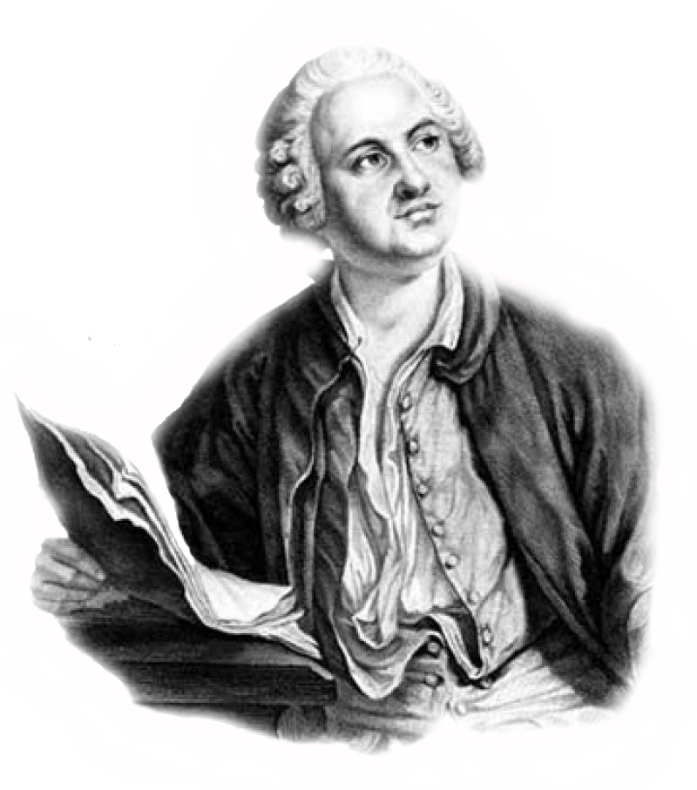
Михаил Васильевич Ломоносов
(1711-1765)

ГРАМОТА

Высочайшим Указом награждается
команда ___ класса

за ___ место

в интеллектуально-познавательной игре
«Ломоносов – первый университет»,
посвященной 305-летию со дня рождения М.В.Ломоносова

Директор школы Саматоева С.Л.
Учитель истории Баутина Е.Н.

29 февраля 2016

